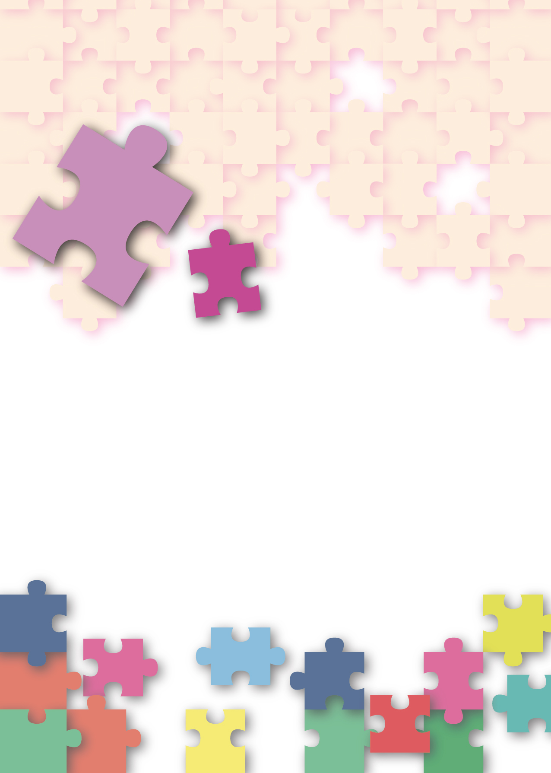
公民、经济与社会（中一至中三）
支援教材
中三

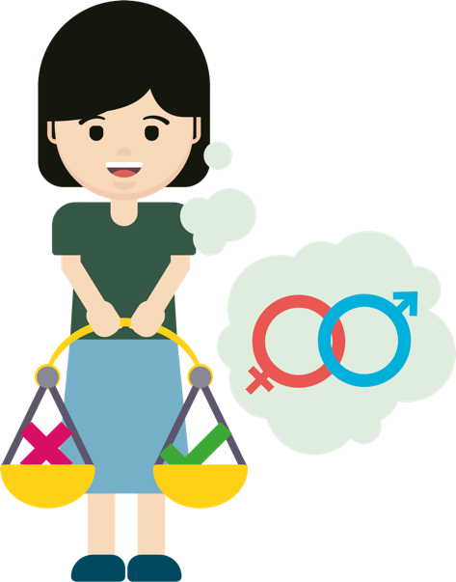

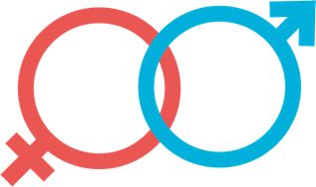
单元3.1
合乎情礼的亲密关系
第二部分：
青少年与亲密关系

教育局
课程发展处
个人、社会及人文教育组

简介

- 「公民、经济与社会（中一至中三）支持教材」涵盖个人、社会及人文教育学习领域范畴一、五及六的必须学习内容，支持学校施教公民、经济与社会课程。
- 教材提供多元化的学习活动，让学生学习知识和明白概念、发展技能及培养正确的价值观和态度，并附有教学指引及活动建议供教师参考。教材亦同时提供阅读材料，提升学生阅读兴趣。
- 单元3.1「合乎情礼的亲密关系」共9课节，提供2部分学与教材料：「第一部分：青少年对恋爱的正确认知」占4课节，「第二部分：青少年与亲密关系」占5课节。
- 单元3.1「合乎情礼的亲密关系」教材「第一部分：青少年对恋爱的正确认知」和「第二部分：青少年与亲密关系」是教育局课程发展处个人、社会及人文教育组委托香港公开大学教育及语文学院发展的教材。

单元3.1合乎情礼的亲密关系
第二部分：青少年与亲密关系
目录

教学设计 | 页
教材简介 | 2
第一及二课节 | 4
第三课节 | 7
第四及五课节 | 9
学与教材料
前言 | 11
工作纸一：恋爱与性 | 12
工作纸二：与恋人或异性订立亲密界限的重要性及方法 | 15
工作纸三：性幻想和性冲动的处理方法 | 21
工作纸四：不恰当处理亲密关系 | 40
工作纸五：不恰当处理亲密关系的后果 | 56
趣味悦读
香港故事 - 他们的情书 | 60
参考资料 | 63

教学设计：
课题： | 青少年与亲密关系
课节： | 5节 (需要2节双连课节，因课堂活动需较多时间进行)
学习目标： | - 了解订定亲密界限的重要性及处理方法；  - 掌握处理性幻想和性冲动的方法；  - 了解不恰当处理亲密关系可能会导致的后果；  - 发展正确的价值观和态度，包括守法、理性、责任感、尊重他人等。

教学提示：
- 本单元的学习并不是鼓励学生过早谈恋爱或进行性行为。相反，期望教师能教导学生正确的恋爱认知和负责任的亲密关系，警惕不恰当处理亲密关系的后果，从而帮助学生发展整全和互相尊重的两性观念，持守正确的价值观，恰当地处理与性和亲密关系相关的课题。
- 教师应建基于本课程单元1.1「自我理解与生活技能」以及单元1.2的学习要点「建立健康人际关系和处理人际冲突的基础」，深化本单元第一部分「青少年对恋爱的正确认知」及第二部分「青少年与亲密关系」的教学。

第一及第二课节
课前准备： | 学生于课前预习工作纸一「恋爱与性」及工作纸二「与恋人或异性订立亲密界限的重要性及方法」，并完成相关活动。
 |  | 建议课时
探究步骤： | - 课堂导入：  - 课堂简介：教师简介本课堂的学习重点。  - 教师讲解：教师简介工作纸一「恋爱与性」。 | 5分钟
探究步骤： | - 互动教学︰  - 教师讲解：简介工作纸一「活动一：恋爱与性的迷思」，引导学生从多方面作出思考，以理性态度纠正有关恋爱与性的误解。  - 二人活动及汇报：学生二人一组就恋爱与性的迷思作出纠正，邀请学生分享答案，藉由不同组别的讨论结果、教师及同侪的提问和反思，深化学生了解性的意义和与爱情相关的价值观。教师可选取部分题目作出讨论，未作讨论的题目可作功课，以巩固所学。  - 小结：性必须建基于有坚实基础和承诺的爱，除了性之外，爱仍有很多其他表达方式，情侣间应订立亲密界限。 | 35分钟
探究步骤： | - 互动教学：  - 教师讲解：简介工作纸二「与恋人或异性订立亲密界限的重要性及方法」，核对课前预习的答案。简介附录一「香港的性罪行条例举隅」，带出可能需要因超越亲密界限而负上刑事责任，与未成年人士发生性行为属违法行为。 | 10分钟
探究步骤： | - 教师讲解︰  - 教师简介工作纸二「知识内容：订立亲密界限的目的和原则」。然后再简介「知识内容：订立亲密界限的方法」。进行「活动一：订立亲密界限的承诺」，邀请学生填写承诺书去订立亲密界限，学生可邀请邻座和信任的人作见证签署。 | 20分钟
探究步骤： | - 课堂总结：  - 教师总结第二课节有关恋人或异性订立亲密界限的重要性及方法的重点。  - 重申恋爱不可只靠性关系来维系，应认真思考性行为对个人的意义，不应抱持「人有我有」的想法，又或只考虑个人一时快感而过早发生性行为。  - 提醒学生应谨慎考虑性行为所带来的后果和须负上的责任，例如潜在的身心风险、造成未婚怀孕、须承担的法律责任等。因此，双方应在冷静和理智的情况下，就接吻、搂腰、爱抚甚至性交等亲密行为订立界限。  - 总结第一及二课节的学习重点。 | 10分钟
延伸活动： | 学生阅读附录一「知多一点点：香港的性罪行条例举隅」。
学与教资源 | 工作纸一至二；附录一。

第三课节
课前准备： | 学生于课前预习工作纸三「性幻想和性冲动的处理方法」，并完成相关活动。
 |  | 建议课时
探究步骤： | - 课堂导入：  - 教师重温第一节和第二节的学习重点。 | 5分钟
探究步骤： | - 教师讲解：  - 教师简介工作纸三「性幻想和性冲动的处理方法」，核对「活动一：解字谜」以带出有关性冲动及其处理方法的关键词。讲解「知识内容：青春期与性反应」，指出性欲和性幻想是自然的生理反应，男女性幻想相异之处，从而加强对异性的了解。 | 5分钟
探究步骤： | - 互动教学︰  - 教师讲解：讲解「知识内容：辨别性冲动的原因及如何避免性冲动」及简介「活动二：爱情专家」。  - 二人活动及汇报︰学生扮演爱情专家，对守礼和芷晴的日常相处作出分析，讨论及建议。教师邀请学生分享答案，教师提醒学生情侣间可如何避免过分亲密的身体接触。 | 10分钟
探究步骤： | - 互动教学︰  - 教师讲解：讲解「知识内容：当面对性幻想和性冲动时，我们应如何处理？」，先简介ABC理论去分析事情并作出抉择，再介绍「知识内容：面对性冲动的方法」。简介「活动三：情境分析」。  - 小组讨论︰学生四至五人一组，针对守礼和芷晴产生性幻想和性冲动的日常情境，  应用ABC理论去分析情境发生的原因，行为，后果并作出抉择。教师可选用部分情境作讨论，未作讨论的情境可作功课，以巩固所学。  - 小组汇报及全班讨论︰邀请各组汇报，藉由不同组别的讨论结果、教师及同侪的提问和反思，深化学生对性幻想和性冲动的理解。 | 15分钟
 | - 课堂总结：  - 教师总结第三课节有关性幻想和性冲动的疑惑，带出生理、心理和社会文化因素均影响我们对性和性行为的看法，以及如何转移焦点，使自身的性幻想和性冲动得以暂时纾解。 | 5分钟
延伸活动： | 学生阅读附录二「知多一点点：性冲动与自慰」。
学与教资源 | 工作纸三；附录二

第四及第五课节
课前准备： | 学生于课前预习工作纸三至五，并完成相关活动。
 |  | 建议课时
探究步骤： | - 课堂导入：  - 教师扼要重温第一、二和第三节的学习重点。 | 5分钟
探究步骤： | - 教师讲解：  - 教师讲解「知识内容：坚决拒绝你有计，好好保护你身体！」，教授学生坚决拒绝对方不恰当的要求的技巧和用语。  - 二人活动：学生二人一组用STOP的拒绝策略去练习坚决拒绝对方不恰当的要求以保护自己。  - 小组汇报︰教师邀请学生分享讨论结果。 | 15分钟
探究步骤： | - 互动教学︰  - 教师讲解：简介「工作纸四：不恰当处理亲密关系」「知识内容：情绪勒索」，讲解恋爱中的情绪勒索的特征和当面对被情绪勒索时，我们可以如何处理。学生运用ABC理论和STOP拒绝策略去处理情绪勒索。  - 小组讨论︰学生四至五人一组，用ABC理论讨论情境作出抉择，坚拒被人情绪勒索，并填写在工作纸上。  - 小组汇报及全班讨论︰邀请各组汇报，藉由不同组别的讨论结果、教师及同侪的提问和反思，深化学生对情绪勒索的了解及面对情绪勒索的应对方法。 | 20分钟
探究步骤： | - 教师讲解：  - 教师简介恋爱暴力属不恰当处理亲密关系，「知识内容：什么是恋爱暴力？」及「知识内容：假如遇上恋爱暴力，我可以怎样做？」。  - 教师以故事一至三，说明发生婚前性行为属不恰当处理亲密关系及其后果。教师可选用部分故事作出讨论，如未能在课堂完成，未作讨论的故事可作功课以巩固所学。  - 小组讨论︰学生四至五人一组，讨论及填写工作纸的故事中未婚怀孕可能会引致的后果，恶性循环，以及对于生理和心理的负面影响和程度。  - 小组汇报及全班讨论︰邀请各组汇报，藉由不同组别的讨论结果、教师及同侪的提问和反思，深化学生明白未婚怀孕所需承担的具体后果。 | 15分钟
探究步骤： | - 互动教学︰  - 教师讲解：教师简介工作纸五「不恰当处理亲密关系的后果」、「知识内容：未婚怀孕」、「知识内容：性传播感染的常识及预防」和「活动一：性病知多少？」，带出安全性行为的重要，以及发生性行为前应思量有关疾病感染的可能性。  - 二人活动︰学生二人一组，根据「活动一」的内容，进行分析及讨论。  - 小组汇报及全班讨论︰邀请各组汇报，藉由不同组别的讨论结果、教师及同侪的提问和反思，深化学生对性传播感染的理解。 | 10分钟
 | - 课堂总结：  - 总结第四至第五课的学习重点，并带出不恰当处理亲密关系的各种后果。  - 总结：教师总结第一至五课节的学习内容，青少年在青春期出现性欲、性幻想和性冲动是正常的，因此青少年要培养和发展正确的性态度，与伴侣订立亲密界线及考虑不恰当处理亲密关系所需背负的代价。青少年应谨言慎行地去处理亲密关系。 | 15分钟
延伸活动： | 学生阅读「附录三：趣味悦读：香港故事 - 他们的情书」。
学与教资源 | 工作纸三至五；附录三

单元3.1合乎情礼的亲密关系
第二部分：青少年与亲密关系
（第一及第二课节）
学与教材料
教学活动建议：学生上课前完成阅读前言，工作纸一及二的课前预习，然后在课堂上核对答案作引入课堂。

前言
性，是我们成长中必须认识的课题。当青少年踏入青春期，身体开始出现变化并迅速发育成长，第二性征亦相继出现，使男女生理上产生明显差别。青少年在这些变化中，可能对身体感到好奇，又或对性充满疑惑。当我们谈论性的议题时，不单需讲解与性相关的生理知识，更重要的是协助青少年建立正确的性观念和态度，以及了解发生性行为可能导致的后果及须负上的责任。

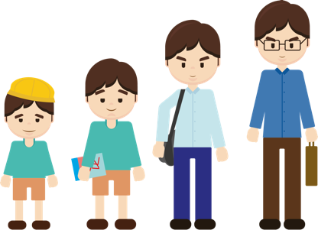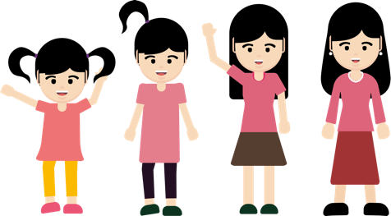

随着社会的发展，性已经不再是禁忌的话题，网络世界亦有大量与性相关的信息。但是，这些信息往往强调性所带来的欢愉，又或包含一些错误与不负责任的信息，使青少年忽略自身和伴侣的感受，未能了解不恰当处理亲密关系的后果，以致未能作出正确的判断，甚至酿成恶果。
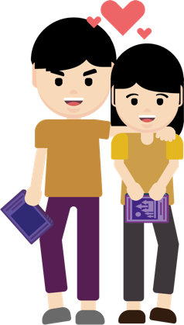
两性教育并非只教导青少年应否进行性行为，亦应培养正确的价值观。这教材将触及四项不同主题，包括：「恋爱与性的关系」、「订立亲密界限的重要性和方法」、「性幻想和性冲动的处理方法」以及「不恰当处理亲密关系的后果」。透过不同资料和活动，让学生对性和亲密关系的生活课题有更确切的掌握，从而培养正确的价值观和负责任的行为。

工作纸一：恋爱与性
恋爱关系是人际关系的重要一环，亦是人类生活不可或缺的一部分。在恋爱期间，由于恋人单独相处的时间愈来愈多，加上受到传媒对亲密行为的渲染，青少年可能因而渴望与伴侣发生亲密行为。另外，节日的浪漫气氛更可能促使青少年对性产生幻想，希望与恋人发生性行为，更有部分青少年认为节日是发生性关系的时机。对他们而言，「有爱必有性」是流行的想法。

根据心理家史登堡（Sternberg）的「爱情三角理论」（Triangular Theory of Love），「完整的爱」应由亲密、激情和承诺三大元素所构成。但是，激情虽是爱情所包含的一项元素，却非爱情的全部。我们在爱情当中，不应只考虑激情和亲密的关系，又或过度追求一时的快感，因而忽略承诺的元素，漠视其他人的感受。否则，我们便无法建立成熟和健康的爱情观，作出理智和负责任的决定。




活动一：恋爱与性的迷思
教学活动建议：教师选取部分题目作出讨论，未作讨论的题目可作功课，以巩固所学。

教学提示：
教师应采取审慎及客观的态度，开放而细心地聆听及了解学生的需要、疑惑或面对的困难，帮助他们以负责任的态度讨论与性相关的课题，让他们透过分析相关学习情境和教师的解说，建构正确的恋爱认知和认识负责任的亲密关系。
教师须提醒学生面对个人问题时，可寻求专业辅导、教师、社工、家人的帮助和建议。

阅读以下迷思，然后填写以下方格作出纠正。
迷思 | 纠正
- 如果情侣间彼此有性冲动，代表他们很爱对方。 | 情侣间有性冲动并不代表很爱对方。引发性冲动的原因有很多，例如自然生理反应，青春期的生理变化等。完整的爱除包含激情、亲密外，还包含承诺的元素。
2. 如果妳不愿和男友发生性行为，妳应该不爱你男友。 | 爱还有很多其他表达方式，并不一定以性来表达对对方的爱。
3. 当自己有性需要，即使对方不情愿，基于爱，对方亦应满足我的性要求。 | 爱情的亲密关系不应建基于性行为，应该好好尊重另一半的感受，而不是要求对方满足自己的性要求。
4. 情到浓时，人人都会依照自己的性冲动、性幻想和性欲而和恋人发生性行为。 | 人有性幻想和性欲是正常的，可是我们要认清自己是欲望的主人，应三思而后行，好好控制欲望，而不是被欲望控制而胡乱行动。
数据源：参考自Deborah and Leece （1992），Still smiling: Sexuality education made easy。
小结
情侣间拍拖不一定要发生性行为才代表很爱对方，性必须建基于有坚实基础和承诺的爱，除了性之外，爱仍有很多其他表达方式例如互相关心，互相支持等。当情侣未能承担婚前性行为的后果例如未婚怀孕、法律后果、情绪困扰等，应坚决拒绝婚前性行为。

工作纸二：与恋人或异性订立亲密界限的重要性及方法
课前预习：阅读以下文章，并用横线间底双方共同订立身体亲密界线的重要性，圈出订立亲密界限的方法。

双方共同订立身体亲密界线

在谈恋爱时，想有身体接触的冲动十分正常，但情侣间宜订立大家所能接受的亲密界线，以免引致对方误会或关系变质。由于每个人对亲密程度的要求和感受各不相同，必须了解对方所能接受的身体接触。即使是情侣关系，男女双方的身体亲密界线可能大有不同，例如男方能接受二人共处时有接吻爱抚，而女方只能接受约会时拖手互搂。如果情侣之间缺乏沟通和达成共识，便可能引起误会，以为另一方不喜欢自己或不尊重自己。因此，情侣宜及早按大家所能接受的亲密行为订立明确界线。当伴侣向你提出进一步的亲密行为时，你应向对方清楚表达自己的意愿、当中的原因及感受，必要时亦须作出拒绝。

青少年发生性行为有许多客观现实的顾虑，例如自己和另一半的年龄、双方的感情基础、家庭压力、社会风气、未婚怀孕或染上性病的风险等。因此，青少年决定进行亲密行为前，须考虑清楚可能发生的后果，不应冲动行事。

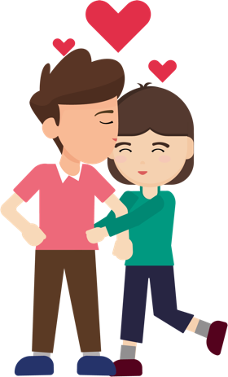
数据源：节录及改写自香港家庭计划指导会（2020a），《如何控制性冲动？》；香港家庭计划指导会（2020b），《约会恋爱》。


附录一

知多一点点：香港的性罪行条例举隅
香港现行的法律当中，部分条文的目的是要保护16岁以下人士和女性，例如某些条例订明，年龄在16岁以下的人，在法律上是不能给予同意进行条文所指的罪行。
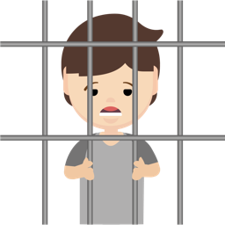
- 如任何人作出不受欢迎并涉及性的行为，而这些行为具冒犯性、侮辱性及威吓性的，例如不受欢迎的拥抱、亲吻、触摸或摩擦别人的身体等。便会构成性骚扰，可能要负上法律责任。

  - 猥亵侵犯（非礼）是指带有猥亵成分的侵犯行为。例如未经同意之下触摸他人的生殖器官。任何人与16岁以下人士（包括男童女童）进行性活动，即使没有进行性交亦属违法。根据第200章《刑事罪行条例》第122条，猥亵侵犯是刑事罪行，最高刑罚是监禁10年。

  - 而《刑事罪行条例》第123条及第124条旨在保护16岁以下女童，列明任何人均不得与13岁及16岁以下的女童性交。根据第200章《刑事罪行条例》第123条，与13岁以下女童非法性交，是刑事罪行，最高刑罚是终身监禁。根据第200章《刑事罪行条例》第124条，与16岁以下女童非法性交，是刑事罪行，最高刑罚是监禁5年。

  - 最后是强奸，这是最严重的性罪行，这罪行的构成条件为一名男子在知道一名女子没有同意（或不顾她是否同意）的情况下与她性交。此罪行最高刑罚是终身监禁。

数据源：节录及改写自香港青年协会（2020），《性危机》；香港大学家庭小区法网（2018），《性侵犯儿童》。

知识内容

订立亲密界限的目的和原则
LASER
订立亲密界限能得知对方接受的亲密程度，有助情侣之间互相了解，增加正向沟通，巩固双方关系。

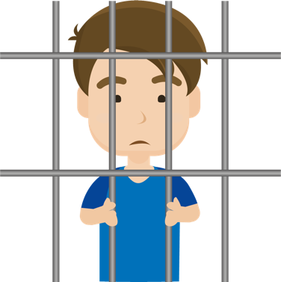
- Legal responsibilities - 法律责任的遵守
根据香港法律，任何人与年龄未满十六岁的女童发生性行为，即属违法。即使已获女方同意，甚至由女方主动要求发生性行为，男方仍会触犯相关法例。因此，青少年进行性行为前应谨慎考虑，以免因一时欢愉而堕入法网。


- Avoid - 避免未婚怀孕
除影响身心健康外，亲密的性接触也可能造成未婚怀孕。许多青少年对避孕缺乏认识，在心理以至经济基础上亦未能胜任父母亲的角色。倘若因一时冲动而导致未婚怀孕，便会造成严重的后果，甚至悔恨终生。因此，每个人都应衡量自身条件是否足以承担未婚怀孕的后果，拒绝不负责任的行为。

- Secure - 保障身心健康
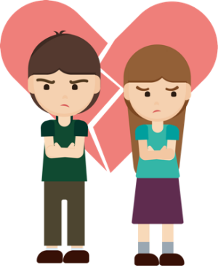
青少年未能充分认识性行为的身心风险，例如即使使用安全套，也不能完全排除性病的可能，避免性接触是预防性病的最有效方法。更甚的是，当恋爱关系出现波折时，这些性经验或会对情侣双方造成情绪困扰。因此，青少年应订立亲密界限以保障恋爱双方的身心健康。

- Expectation - 合乎家庭与社会的期望

纵使媒体传递的性观念看似日渐开放，但现实社会却仍普遍认为婚前性行为乃越轨的行为，青少年不应随意与他人发生性关系。此外，过早或不当的性行为或会导致未婚怀孕或染上性病，假如没有得到家人支持，再加上社会舆论的抨击，青少年需面对重大压力。因此，青少年定立亲密界限时亦需考虑家庭与社会的期望。

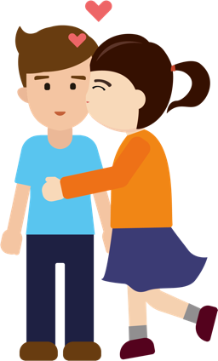
- Respect - 尊重恋爱关系
每个人对亲密行为的界线和感受各不相同。倘若其中一方妄顾对方感受并坚持过分亲密的行为，另一方会感到不受尊重，恋爱关系继而受到破坏。青少年应该明白，恋爱需要彼此尊重和包容，并非自私地要求对方满足自我需求，更不应以性行为作感情要挟。

在订立亲密界限后，双方应尊重彼此的共识，严守共同厘定的亲密界线。倘若对方超越界线，我们应当坚决拒绝。恋爱关系中最重要的是学习彼此尊重，不能勉强对方作违心的事。

数据源：节录及改写自香港家庭计划指导会（2020b），《约会恋爱》；香港家庭计划指导会（2020c），《性行为》；香港家庭计划指导会（2020d），《意外怀孕》；香港特别行政区政府教育局（2019a），《性在安全 - 全面探讨安全性行为》；香港特别行政区政府教育局（2019b），《恋爱角力》。

知识内容

订立亲密界限的方法
情侣间在恋爱初期已经需要订立亲密界限，让双方知道彼此对亲密行为的接受程度。彼此应作出真诚的沟通，向对方说出自己能够接受的亲密行为，订定明确界线，并清楚表明自己的意愿和感受，不能接受越过亲密界线的行为。
活动一：订立亲密界限的承诺
如果你有恋人，试填写以下承诺书去订立亲密界限。
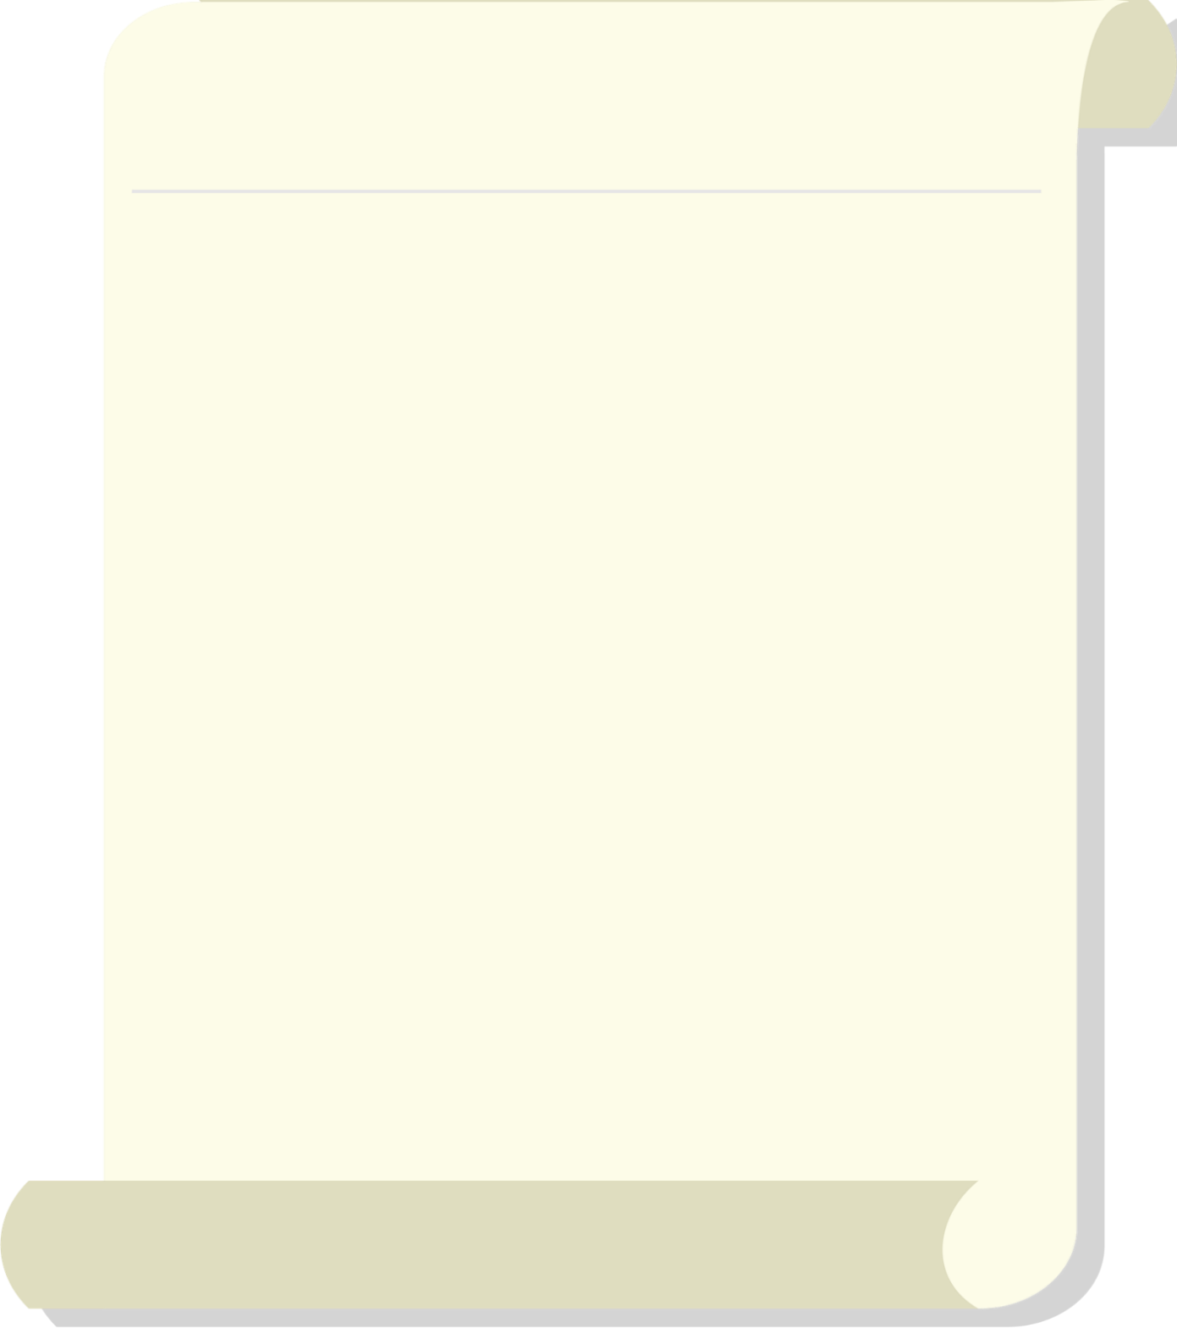
我的承诺
我，________________（姓名），承诺

如果我有恋人，我会跟他／她订立下列恋爱和亲密界限：

如果我有性幻想／性冲动，我会透过下列方法加以控制：

我承诺，我会培养自律、自制和抵御色情资讯的能力，并明白「我的承诺」是自爱和尊重对方的表现，从而发展出更健康全面的恋爱关系和人际关系。
承诺人签署：
见证人签署：
日期： 年 月 日

小结

踏入青春期，青少年会因荷尔蒙的增加和性器官的发育而对性产生好奇，甚至渴望尝试发生性行为。可是，完整的爱应由亲密、激情和承诺三大元素所构成，爱情绝非建基于性接触之上，性是一种亲密表达爱的方式，并不代表爱的全部，亦绝非等同爱。

爱的表达形式有很多种，情侣间可以透过不同方式向另一半表达爱意，例如彼此分享及聆听生活点滴、互相鼓励和多称赞对方的优点、为对方制作一些小礼物或惊喜、向对方表达心中的想法，以及与另一半相处时专心一致，放下身边的其他事情。两性相处在于尊重彼此意愿，体谅双方感受，承诺向对方负责任，这样才是成熟且长远的恋爱之道，只依靠性关系来维系的爱情容易消逝。

与此同时，青少年应谨慎考虑不恰当处理亲密关系所带来的后果，例如情绪困扰、法律后果、感染性病、未婚怀孕等。

因此，情侣双方应在冷静和理智的情况下，就接吻、搂腰、爱抚甚至性交等亲密行为定立界限，这样不单加强彼此了解，更能预防憾事的发生。

单元3.1合乎情礼的亲密关系
第二部分：青少年与亲密关系
（第三课节）
学与教材料

工作纸三：性幻想和性冲动的处理方法
教学活动建议：教师先让学生上课前完成工作纸三，然后在课堂上进行讨论活动和分享。
活动一：解字谜
找出并圈出九个有关性冲动及其处理方法的词语。词语可打直，打横，打斜，可参考提示部分去找出词语。
尊 | 业 | 新 | 身 | 生 | 独 | 处 | 一 | 避 | 我
重 | 媒 | 体 | 转 | 移 | 视 | 线 | 定 | 开 | 度
物 | 接 | 反 | 用 | 个 | 别 | 定 | 该 | 作 | 好
触 | 应 | 听 | 性 | 性 | 心 | 性 | 欲 | 观 | 感
眼 | 坚 | 觉 | 幻 | 冲 | 火 | 锅 | 好 | 官 | 宫
合 | 决 | 省 | 想 | 动 | 语 | 句 | 刺 | 主 | 次
约 | 拒 | 议 | 度 | 不 | 偏 | 激 | 发 | 过 | 避
定 | 绝 | 订 | 立 | 亲 | 密 | 界 | 限 | 活 | 开
提示:
- 会引致性冲动和性兴奋的想象。 | 性幻想
- 由视觉、听觉和触觉刺激所产生的反应。 | 感官刺激
- 指个人对性行为的渴望和积极性。 | 性欲
- 指一种渴望满足性需求的冲动，往往由性欲、性幻想和性兴奋所唤起，可以通过刺激身体的敏感区域产生。 | 性冲动
- 青少年在谈恋爱时，可透过__________避免不恰当亲密关系。 | 订立亲密界限
- 当我们遇到刺激性欲的环境或媒体时，我们应__________。 | 避开
- 当我们有性冲动时，我们可以__________。 | 转移视线
- 当遇到不情愿的性要求时，我们应该____________。 | 坚决拒绝
- 我们应抱持__________态度去与伴侣共处，维持健康的恋爱关系。 | 尊重

知识内容

青春期与性反应
踏入青春期，随着性激素的增加以及性器官的发育，青少年容易出现性欲、性幻想、性冲动等。

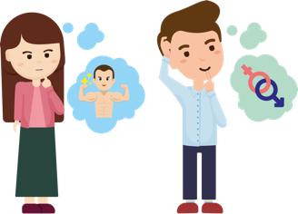
青少年对异性产生兴趣和爱慕，渴望结识异性，憧憬能拥有温馨的恋爱经验。在性幻想的内容上，女性比较容易幻想浪漫的情境；男性则倾向于性爱本身。偶尔的性幻想有舒缓压力的作用，能使人紧绷的心情变得愉快。相反，过度沉溺于性幻想可能让人不能专心学习和工作，影响日常生活，对心理健康造成影响，甚至可能走上性犯罪的歧途。

数据源：节录及改写自香港教育统筹局（2003），《青少年的身心变化》；Joyal, C. C. （2021），Sexual Fantasy；Coon, D. & Mitterer, J. O.（2013）， Gateways to psychology: An introduction to mind and behaviour（13th ed.）。

知识内容

辨别性冲动的原因及如何避免性冲动
性冲动是指一种渴望满足性需求的冲动，往往由性欲、性幻想和性兴奋所唤起，通过刺激身体的敏感区域产生。例如因看见一些影像例如人们的性感衣着，色情照片、视频、文字等而刺激视觉；身体接触例如拥抱，抚摸，接吻而令触觉受到刺激等。很多时，情侣间因感官刺激和在幽静地方单独共处都会容易引起性冲动。情侣可以透过不同方法减低想有亲密身体接触的冲动，例如：多参与群体活动而非单独约会，或尽量避免在幽静地方单独共处，以免有过分亲密的身体接触而引起性欲。

活动二：爱情专家
假如我们是爱情专家，守礼和芷晴现时15岁，就读中三，他们刚刚开始拍拖。我们一起给他们的相处一点建议吧！
- 你会建议守礼和芷晴约会时如何避免引起感官刺激而造成性冲动呢？
- 尽量穿着得宜，展现健康形象，避免性感衣着而刺激视觉。
- 避免过度的身体亲密接触，例如抚摸，接吻，避免刺激触觉。
(其他合理的建议亦可)

- 你会建议守礼和芷晴到何处约会？为什么？(可选多于一个地点)
闹市 快餐店
漆黑寂静的公园 二人独处的房间
原因是：
在幽静地方，例如在房间单独共处，容易发生过分亲密的身体接触，
引起青少年的性欲，甚至进而发生性行为。

附录二
知多一点点：性冲动与自慰
性冲动是自然和正常的生理反应，一幅裸体画、触摸自己的性器官又或是性幻想皆能产生性冲动，因性冲动会产生一些身体变化和心理状态变化例如心跳加速，面红耳热，兴奋。自慰是指男性或女性用手或对象来刺激性器官，以达到性兴奋或性高潮。因此，自慰有舒缓性压力的作用。有人误以为自慰会导致身体虚弱、发育不良、神经错乱、性无能，甚至影响生育能力等。但是，医学证明却发现偶尔的自慰基本上不会影响健康。可是，在自慰的时候亦应注意安全和卫生。

每个人的性需要各有不同，处理的方法亦因人而异。因此，自慰的次数并没有一定的标准。最重要是留意自慰可能构成的潜在影响。如果我们是因为感到寂寞、无聊或压力，希望透过自慰来逃避的话，这无助于解决问题，更可能使自己不能自制，终日沉迷自慰的欢愉，忽略身边人或事，影响个人的正常社交。因此，青少年如面对心理或情绪困扰，应寻求医生或专业辅导员的协助。

数据源：节录及改写自香港家庭计划指导会（2020a），《如何控制性冲动？》。
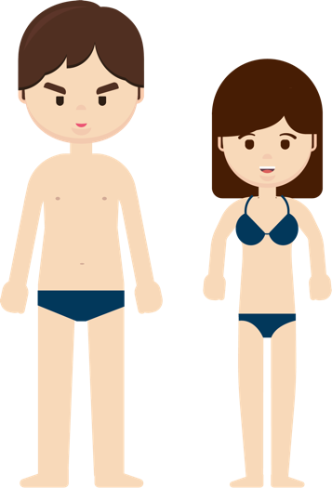
知识内容

当面对性幻想和性冲动时，我们应如何处理？
教学活动建议：教师先教授学生使用ABC理论去作出抉择然后在课堂上进行讨论活动和总结。
性衝動時想清楚，謹慎抉擇顧後果！

用ABC理论作出抉择
在单元1.1（第二部分）「情绪管理与提升抗逆力」中，我们曾经学习应用ABC理论处理问题。每当一个行为（Behaviour）出现，大多附有前因（Activating event）（包括人物、环境、事情）和后果（Consequence）。前因和后果，往往是激发行为出现的重要因素。如果能充分了解行为的前因和后果，便能作出抉择（Decision making）或控制改变。例如：一位朋友在你身旁急匆匆地走过，漠视你热情的问候（行为），你会因而感到受轻视，进而影响彼此间的友情（后果）。但当你充分了解行为的前因，源自他的家人正在医院留医，他心急如焚才没有注意你，你的行为便会因此改变，改为不作打扰或私下发短讯关心，后果亦会有所不同，你们的友谊可能因而更为紧密。

数据源：部分参考自Deborah and Leece（1992），Still smiling: Sexuality education made easy。
知识内容

面对性冲动的方法
性冲动亦可以透过以下方式来处理。
- 避开：实时避开刺激性欲的环境而达自然缓解的性冲动，例如避免主动搜寻色情信息和观看色情图片和影片。
- 转移：透过其他活动消耗体力来缓解性欲，例如和朋友去打篮球、游泳、跑步等，或者把集中力转向其他事情上，例如集中精神在自己喜欢的事情上、读一本感兴趣的书，或是专心进行某种手工艺时，便不会一直想着跟性相关的事情。

活动三：情境分析
教学活动建议：教师可选用部分情境在课堂上进行小组讨论活动和总结。未讨论的情境可作功课，以巩固所学。

教学提示：
教师应采取审慎及客观的态度，开放而细心地聆听及了解学生的需要、疑惑或面对的困难，帮助他们以负责任的态度讨论两性相处的课题，让他们透过分析相关学习情境和教师的解说，建构正确的恋爱认知和认识负责任的亲密关系。
教师须提醒学生面对个人问题时，可寻求专业辅导、教师、社工、家人的帮助和建议。

运用「ABC理论」来协助分析守礼和芷晴日常面对性幻想和性冲动的前因、行为、认清作出行为决策带来的后果；和经衡量后而作出的抉择。

情境一：晚上守礼独自在家使用计算机上网做功课时，计算机画面突然弹出裸露影片，他感到心跳加速，面红耳热，感到一点兴奋。然后，荧幕再弹出选择「你是否满18岁？」
如果守礼选择「是」，他便能继续观看裸露影片。如选择「否」，他便不能观看裸露影片。如果你是守礼，你会如何处理？

Activating event  引发事件/前因 | 1a. 现在发生什么事情？（识别性冲动的症状） | 心跳加速，面红耳热，感到兴奋。
Activating event  引发事件/前因 | 1b. 为什么会有性冲动？ | 计算机画面突然弹出裸露影片，影像及声音产生感官刺激。
Behaviour  行为 | 2. 应该如何处理？
Behaviour  行为 | a. 如果守礼选择继续观看裸露影片，他便会  感到越来越兴奋，产生性幻想。 |  | b. 如果守礼选择不观看裸露影片，他便会  继续做功课，很快完成。
Consequence  后果 | 3. 认清作出行为决策带来的可能后果
Consequence  后果 | a. 提示：进行2a提及的行为后，他能完成功课吗？  不能，因他在做功课途中分心又浪费了时间，难以集中精神继续做功课。 |  | b. 提示：进行2b提及的行为后，他能完成功课吗？  能，因他没有分心，因此能集中精神完成功课。
Decision making  作出抉择 | 4. 可行的抉择  (避开？转移？) | 避开：  立即关掉裸露影片的网页不看，并在计算机上安装防止色情广告弹出程序以过滤及封锁色情信息。  转移：  进行居家运动锻炼，玩电玩游戏，约朋友打篮球、游泳、跑步、读一本好书、听音乐等。  (参考答案，其他合理答案亦可。)

教学提示：
教师进行解说时，应提醒学生不良信息在日常生活中无所不在，要提高警觉，并懂得分辨、剖析和远离不良信息。教师须向学生指出以上个案，守礼应该立即关闭不良网站的窗口，转移注意力到有益身心的事物上，如做运动、参加健康的群体活动等。教师须提醒学生当面对个人问题时，可寻求专业辅导、教师、社工、家人的帮助和建议。

情境二：守礼又再独自在家使用计算机上网做功课，他忍不住进入了色情网页去看色情信息，着迷地观看了整个晚上。在上学日早上，他满脑子都是昨天看的裸露影片，小息时他忍不住打量女同学们的身体，并想象和她们有进一步亲密行为，他整个人都变得面红耳热。如果你是守礼，你会如何是好？
Activating event  引发事件/前因 | 1a. 现在发生什么事情？  （识别性冲动的症状） | 想象和女同学有进一步亲密行为，整个人都变得面红耳热。
Activating event  引发事件/前因 | 1b. 为什么会有性冲动？ | 昨天整晚在家观看色情网页。
Behaviour  行为 | 2. 应该如何处理？
Behaviour  行为 | a. 如果守礼继续打量女同学们的身体和幻想，他便会  越来越感到性兴奋。 |  | b. 如果守礼实时冷静一下，他便会  平伏心情。
Consequence  后果 | 3. 认清作出行为决策带来的可能后果
Consequence  后果 | a. 提示：他的行为会令女同学有什么感受？女同学会在校园向谁求助？他有可能触犯什么罪行？  他的行为会令女同学感到不安。她们会向老师投诉及向老师和学校社工求助。  守礼有机会被控触犯性骚扰的罪行。 |  | b. 提示：守礼冷静下来，会有什么结果？  守礼因冷静和自制而没有骚扰到女同学，便能维持同学间的和谐关系。
Decision making  作出抉择 | 4. 可行的抉择  (避开？转移？) | 避开：  立即离开课室冷静一下，例如到洗手间洗面。  转移：  例如到操场打篮球，帮忙擦黑板，帮忙把收好的功课送到教员室去等。  (参考答案，其他合理答案亦可。)

教学提示：
教师进行解说时，应提醒学生要提高警觉，并懂得分辨、剖析不良信息和其影响，远离不良信息。教师须向学生指出在以上个案，守礼正经历不良网站的负面影响，影响正常生活，他应转移注意力到有益身心的事物上，如做运动、参与服务活动等。教师须提醒学生要增加危机意识，如遇上性骚扰，须实时拒绝，离开现场及寻求专业辅导、教师、社工、家人求助。

情境三： 炎炎夏日芷晴和守礼二人独处在家温习，芷晴除下外套只余下背心时，并依偎在守礼的肩膊上，他感到兴奋，并有些生理反应，如果你是守礼，你会如何是好？
Activating event  引发事件/前因 | 1a. 现在发生什么事情？  （识别性冲动的症状） | 守礼感到兴奋，并有些生理反应。
Activating event  引发事件/前因 | 1b. 为什么会有性冲动？ | 环境：  二人独处在家温习。  视觉：  芷晴除下外套只余下背心，产生视觉刺激。  触觉：  芷晴依偎在守礼的肩膊上，令他的感观受刺激。
Behaviour  行为 | 2. 应该如何处理？
Behaviour  行为 | a. 如果守礼拥抱着芷晴，他们  便会透过触觉刺激而引起性冲动。 |  | b. 如果守礼有礼地请芷晴坐好，他们便会  继续温习。
Consequence  后果 | 3.认清作出行为决策带来的可能后果
Consequence  后果 | a. 提示：他们会因性冲动而可能发生什么行为？他们有可能面对什么风险？  - 可能有更亲密的行为如接吻，继而可能发生性行为。  - 芷晴可能会面对未婚怀孕的风险。  - 芷晴只有15岁，根据第200章《刑事罪行条例》第124条，与16岁以下女童非法性交，是刑事罪行，最高刑罚是监禁5年。 |  | b. 提示：如果芷晴留意到她的行为会引致感观刺激，并立即停止，结果会如何？  他们便能避免超越亲密界线。
Decision making  作出抉择 | 4. 可行的抉择  (避开？转移？) | 避开：  立即离开现场。  转移：  例如一起到运动场打羽毛球等。  (参考答案，其他合理答案亦可。)

教学提示：
教师进行解说时，应总结引发性冲动的因素，并指出避免性冲动，便应避免情侣二人单独留在独处环境。同时强调学生需要提高自我保护的意识，时刻保持警惕，留意彼此的举止行为，与异性保持适当的界线，切勿超越，以保护自己。教师须向学生指出在以上个案，守礼为自己和芷晴安排了一个非常危险的处境，后果可以非常严重，包括触犯法律和断送人生幸福。他们应该参加健康的群体活动，增进彼此认识。教师须提醒学生当面对个人问题时，可寻求专业辅导、教师、社工、家人的帮助和建议。

情境四：今天是芷晴和守礼的一个月拍拖纪念日。守礼趁家人去旅行不在家，邀请芷晴今晚到他的家看电影。当芷晴到守礼家时，气氛十分浪漫，他说：「他想要过二人世界。」，然后他们喝了一些酒，开始感到热而又兴奋。守礼突然从后拥抱芷晴并想亲吻她。如果你是芷晴，你会如何处理？
Activating event  引发事件/前因 | 1a. 现在发生什么事情？  （识别性冲动的症状） | 他们感到热和兴奋。
Activating event  引发事件/前因 | 1b. 为什么会有性冲动？ | 环境：  独处，浪漫气氛。  事情：  喝酒。  触觉：  守礼从后拥抱芷晴。
Behaviour  行为 | 2. 应该如何处理？
Behaviour  行为 | a. 如果芷晴容许男友亲吻，他们  便会接吻。 |  | b. 如果芷晴不容许男友亲吻，  他们便会停止进一步亲密行为。
Consequence  后果 | 3. 认清作出行为决策带来的可能后果
Consequence  后果 | a. 提示：他们会因接吻有什么反应和行为？他们有可能面对什么风险？  - 触觉刺激会引起性冲动，可能会发生性行为。  - 芷晴可能会面对未婚怀孕的风险。  - 芷晴只有15岁，根据第200章《刑事罪行条例》第124条，与16岁以下女童非法性交，是刑事罪行，最高刑罚是监禁5年。 |  | b. 提示：如果守礼和芷晴不亲吻，会有什么结果？  不会发生进一步的亲密行为。
Decision making  作出抉择 | 4. 可行的抉择  (避开？转移？) | 避开：  立即离开现场。  转移：  例如到楼下公园散步等。  (参考答案，其他合理答案亦可。)

教学提示：
教师进行解说时，应总结引发性冲动的因素，并指出避免性冲动，便应避免情侣二人单独留在浪漫环境。同时强调学生需要提高自我保护的意识，时刻保持警惕，留意彼此的举止行为，与异性保持适当的界线，切勿超越，以保护自己。教师须向学生指出在以上个案，守礼为自己和芷晴安排了一个非常危险的处境，后果可以非常严重，包括触犯法律和断送人生幸福。他们应该参加健康的群体活动，增进彼此认识。教师须提醒学生当面对个人问题时，可寻求专业辅导、教师、社工、家人的帮助和建议。

情境五：当芷晴和守礼吃饭后到漆黑的公园散步，看见一对情侣在草丛间进行亲密活动，男生用手抚摸着女生的大腿。他们看到眼定口呆。心跳很快，面部有焦灼感。守礼提议：「不如我们也试试像他们一样。」如果妳是芷晴，妳会如何响应？

Activating event  引发事件/前因 | 1a. 现在发生什么事情？（识别性冲动的症状） | 他们心跳很快，面部有焦灼感。
Activating event  引发事件/前因 | 1b. 为什么会有性冲动？ | 环境：  漆黑的公园。  视觉：  看见一对情侣，男生用手抚摸着女生的大腿。
Behaviour  行为 | 2. 应该如何处理？
Behaviour  行为 | a. 如果芷晴答应守礼模仿草丛情侣进行亲密活动，他们  便会透过触觉刺激而引起性冲动。 |  | b. 如果芷晴拒绝守礼模仿草丛情侣进行亲密活动，他们便会  避免进行亲密行为，如常散步。
Consequence  后果 | 3. 认清作出行为决策带来的可能后果
Consequence  后果 | a. 提示：他们因性冲动而可能引致什么行为发生？他们有可能面对什么风险？  - 可能会引致情不自禁地发生性行为。  - 芷晴可能会面对未婚怀孕的风险。  - 芷晴只有15岁，根据第200章《刑事罪行条例》第124条，与16岁以下女童非法性交，是刑事罪行，最高刑罚是监禁5年。 |  | b. 提示：如果芷晴拒绝守礼的提议，会有什么结果？  他们能避免超越亲密界线。
Decision making  作出抉择 | 4. 可行的抉择  (避开？转移？) | 避开：  立即离开现场。  转移：  例如欣赏花木、夜色等。  (参考答案，其他合理答案亦可。)

教学提示：
教师进行解说时，应总结引发性冲动的因素，并指出避免性冲动，便应避免情侣二人单独留在漆黑环境。同时强调学生需要提高自我保护的意识，时刻保持警惕，留意彼此的举止行为，与异性保持适当的界线，切勿超越，以保护自己。教师须向学生指出在以上个案，守礼和芷晴应该警愓其他情侣的行为并不合礼，有伤风化，如果他们跟从类似行为，是不合礼，甚至有可能被控在「公众地方行为不检」。他们应该以合礼合法的形式表达爱意，等待将来同尝爱情和婚姻的果实。教师须提醒学生当面对个人问题时，可寻求专业辅导、教师、社工、家人的帮助和建议。

单元3.1合乎情礼的亲密关系
第二部分：青少年与亲密关系
（第四及第五课节）
学与教材料
知识内容
坚决拒绝你有计，好好保护你身体！
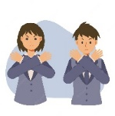
当对方向自己提出性要求时，自己感到不肯定，不情愿时，可实时坚决拒绝，向对方解释自己的看法和感受，以及爱情绝非建基于性关系之上，不用害怕因拒绝对方而破坏彼此关系。为转移对方在性方面的注意力，可建议其他活动选择如到外面吃下午茶。最后，实时离开二人独处的现场，以让对方冷静一下。
STOP 的拒绝策略
拒绝技巧 | 拒绝用语 | 例句
Say no : 坚决拒绝，直接说「不」 | - 「不要！」  - 「不想！」  - 「不好！」 | - 「不要！你别碰我！」  - 「我不想这么年轻便发生性行为。」  - 「不好！我们无力承担未婚怀孕的后果。」
Tell why not：以理由坚决拒绝  - 自己的感受，不停被施加压力的感受  - 向对方指出不良影响，如法律责任 | - 「我怕…..」  - 「我担心…..」  - 「请你…..」  - 「这样是犯法的…..」 | - 「我怕/我担心会未婚怀孕。」  - 「请你尊重我！我不想那么快当爸爸/妈妈。」  - 「这样是犯法的。我还未够16岁呢！『与未成年少女发生性行为』是刑事罪行啊！」
Offer other ideas：建议其他选择  - 转移注意力 | - 「不如…..」  - 「我提议…..」 | - 「不如我们去街吃下午茶/宵夜吧！」  - 「我提议我们快点回家温习/做功课吧！」
Promptly leave：实时离开  - 离开现场 | - 「不好意思…..」 | - 「不好意思，我现在需要去洗手间！」  - 「不好意思，我现在需要饮杯水！」
数据源：参考自Deborah and Leece（1992），Still smiling: Sexuality education made easy。

对话练习
坚拒说「不」，你我都得！

当对方提出性要求时，试试运用STOP的拒绝策略去清楚表示拒绝。请填写以下对话表格作为练习。
压力对话 | 坚决拒绝
- 人人都在做，情侣都应该都要做。 | 不要！情侣之间不代表一定要发生性关系的。
- 如果你爱我，就应该和我发生性关系。 | 不好！我不想那么快当爸爸/妈妈！爱并不是建立在性关系上，如果你爱我，便要尊重我的感受。
- 你想不想试试性行为感觉如何? | 不想试！我怕会未婚怀孕！
- 试饮一杯酒提升气氛吧！ | 不要！酒精会令人失去理智，很容易会做错事的。我们不如饮果汁？

小结
踏入青春期，随着性激素的增加以及性器官的发育，令青少年产生性欲、性幻想和性冲动，皆是发育中正常的身心理反应，部分青少年会以自慰来纾解性欲念。性冲动是可以控制的，我们可以透过「避免」，即远离看刺激性冲动的刊物或媒介；以及「转移」，即透过其他活动将集中力转向其他事上，如做运动、参与群体活动以消耗多余精力、培养良好嗜好等。

工作纸四：不恰当处理亲密关系
知识内容
1. 情绪勒索
情绪勒索是由心理治疗学家苏珊•福沃德（Susan Forward）提出。勒索者企图以爱之名威胁，控制他人（被勒索者）做出不愿意的事情。被勒索者因重视彼此关系，关心对方的感受，或感到恐惧而屈服去满足对方的要求和作出退让。
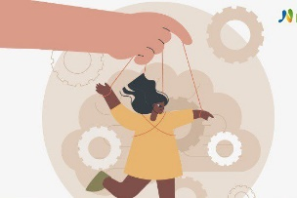
恋爱中的情绪勒索的特征
            - 要求：以爱之名要求伴侣做不情愿的事情
勒索者经常会用「爱」的名义去逼伴侣做不情愿的事情，例如声称因为爱，着紧对方而要求伴侣给自己看电话的所有讯息和通话纪录。勒索者亦会说出以「爱」的名义的说话意图控制别人作出满足自己的行为。例如：「出于太爱妳的关系，所以我要这样要求」，「如果妳真心爱我便要做这些事情让我开心」。

            - 压力：向伴侣施加压力
勒索者向伴侣施压，让对方感到拒绝会对他造成极大伤害，因而逼使对方改变心意。勒索者会表面上愿意作出讨论，但讨论过程完全坚持己见，训诫对方的反对是有问题和指责对方的个性有缺陷，把自己的欲望说得光明正大，例如：「二人彼此相爱就要迁就。为什么妳却这么自我中心？不如多开放自己一点吧！」

            - 威胁：被勒索者不服从就会受到处罚
勒索者会抱以复仇心态去威胁伴侣，如对方不服从就要面对负面后果，令对方感到不快、恐惧，从而让对方因感到害怕而屈服，结果顺从勒索者的要求。例如没有按照勒索者的要求而行，他就会利用两人的关系作为处罚。可能是一星期的不瞅不睬，封锁来电和讯息，甚至以分手威胁，意图令对方害怕被放弃或被冷落而屈服。更严重的是用自身生命安危去威逼对方就范，例如「要让你后悔莫及，内疚一生」等。

            - 重复发生
对于勒索者来说，只要他不停要求，施压和威胁，就成了他「心愿得偿」的必经途径。伴侣如果想以最快方式结束勒索者的苦苦相逼就只能让步。

数据源：节录及改写自Susan Forward and Donna Frazier （2017），Emotional blackmail. Emotional Blackmail: When the People in Your Life Use Fear，Obligation，and Guilt to Manipulate You。

当面对被情绪勒索时，我们可以如何处理？
教学活动建议：老师可选择部分情境在课堂上讨论。未讨论的情境作功课，以巩固学习。

教学提示：
教师应采取审慎及客观的态度，开放而细心地聆听及了解学生的需要、疑惑或面对的困难，帮助他们以负责任的态度讨论两性相处的课题，让他们透过分析相关学习情境和教师的解说，建构正确的恋爱认知和认识负责任的亲密关系。
教师须提醒学生面对个人问题时，可寻求专业辅导、教师、社工、家人的帮助和建议。

当面对情绪勒索时，可使用之前学过的ABC理论（引发事件 / 行为 / 结果）和STOP拒绝策略（说「不」/ 以理由坚决拒绝 /建议其他选择 / 实时离开）去坚拒对方的情绪勒索，划出私人界限。就算在谈恋爱，每人都有自己的生活和自己的时间。爱应该互相尊重，尊重对方的意愿，互相理解，达成共识去行动。

数据源：参考自Deborah and Leece（1992），Still smiling: Sexuality education made easy。

活动一：
判断以下情境属于哪一种情绪勒索的特征。剔选相关特征的方格。
试以ABC理论分析情绪勒索的情境和用STOP拒绝策略作出处理情绪勒索的情境的决定。

情境一 | 情绪勒索的特征
1. 当芷晴在补习时无法接听守礼来电。守礼怀疑芷晴和其他男生约会，并致电多次，到她楼下等待，向她发出讯息：「因爱妳，着紧妳，我警告妳好快点回家。」 | a. 以爱之名要求伴侣做不情愿的事情  □ b. 向伴侣施压  □ c. 威胁伴侣不服从就会受到处罚
用ABC理论分析情绪勒索的情境
a. Activating event引发事件
守礼以爱之名警告芷晴快点回家。
b. Behaviour行为
芷晴因相信守礼爱自己而紧张自己，提早离开补习班，赶着回家。 | 如果芷晴洞悉到守礼以爱之名控制自己的活动，她明白现时最重要的是求学，会继续补习，放学后回家。
c. Consequence结果
虽然实时满足到守礼的要求，可是芷晴长远会一直被守礼以爱之名控制。 | 虽然这样会令守礼感到生气，芷晴能够拥有自己求学的生活，继续为目标奋斗。
用STOP拒绝策略作出处理情绪勒索的决定
d. Decision making抉择
- 说「不」：芷晴可立下心肠坚拒守礼的要求，并解释希望守礼能支持自己努力升读大学的目标。
- 以理由坚决拒绝：让守礼了解谈恋爱并非完全服从或占有对方，恋爱关系应互相尊重和包容。双方能易地而处，顾及对方的想法和感受，才是真正爱的表现。
（参考答案，其他合理答案亦可。）
情境二 | 情绪勒索的特征
2. 当芷晴不停拒绝守礼，他便说：「妳不跟我发生性行为，令我十分伤心，妳不要这么顽固吧！」 | □ a. 以爱之名要求伴侣做不情愿的事情  b. 向伴侣施压  □ c. 威胁伴侣不服从就会受到处罚
用ABC理论分析情绪勒索情境
a. Activating event引发事件：
守礼提出性要求，芷晴不服从就会令他感到伤心。
b. Behaviour行为
如果芷晴因害怕拒绝守礼而令他不快，而妥协答应发生性行为。 | 如果芷晴保持理性，洞悉到守礼正在情绪勒索她时，直接拒绝，坦白说出自己对爱情和性的看法，请守礼尊重自己的意愿。
c. Consequence结果
- 她有可能会未婚怀孕。  - 感到不安、焦虑、有罪疚感。  - 芷晴只有15岁，根据第200章《刑事罪行条例》第124条，与16岁以下女童非法性交，是刑事罪行，最高刑罚是监禁5年。 | - 守礼感到不快，有机会分手。  - 芷晴能向着自己的目标和想法前进，最后过着属于自己的生活。
用STOP拒绝策略作出处理情绪勒索的决定
d. Decision making抉择
- 说「不」和以理由坚决拒绝：芷晴坚拒发生性行为，并说出自己感受，解释原因。
- 建议其他选择：芷晴建议守礼寻找专业辅导和协助，正视自己不恰当的性要求，以正确的态度去面对恋爱关系，不再做情绪勒索者。
- 实时离开：若情况不改善，芷晴可能要考虑忍痛分手，不再被守礼情绪勒索。
（参考答案，其他合理答案亦可。）

情境三 | 情绪勒索的特征
- 守礼在周末练习篮球比赛，芷晴在家因感到沉闷，便发短讯要求守礼实时出现在眼前，否则会让他后悔一生。 | □ a. 以爱之名要求伴侣做不情愿的事情  □ b. 向伴侣施压  c. 威胁伴侣不服从就会受到处罚
用ABC理论分析情绪勒索情境
a. Activating event引发事件：
芷晴想守礼不去练习篮球而实时出现在眼前。
b. Behaviour行为
如果守礼陪芷晴看电影而不去练习篮球，就能满足芷晴的要求。 | 如果守礼洞悉到芷晴用负面后果去令他感到恐惧，他便不会陪芷晴看电影，并向芷晴解释自己正为篮球比赛练习。
c. Consequence结果
守礼日后会被芷晴随传随到。 | 一时会令芷晴感到生气，但亦令芷晴明白就算是情侣，每人都应有自己的空间。
用STOP拒绝策略作出处理情绪勒索的决定
d. Decision making抉择
- 建议其他选择：守礼可延迟实现芷晴的要求，答应她完成练习篮球后和她吃晚饭陪伴她。
- 建议其他选择：芷晴需要正视自己不恰当的要求并寻找专业辅导，寻求协助。
（参考答案，其他合理答案亦可。）

情境四 | 情绪勒索的特征
4. 守礼以担心芷晴在街上遇到危险为由，而要求在她手机上安装追踪程序，方便他随时随地得知芷晴行踪。 | a. 以爱之名要求伴侣做不情愿的事情  □ b. 向伴侣施压  □ c. 威胁伴侣不服从就会受到处罚
用ABC理论分析情绪勒索情境
a. Activating event引发事件：
守礼以担心芷晴在街上遇到危险为由，而要求在她手机上安装追踪程序。
b. Behaviour行为
芷晴因相信守礼爱自己而担心自己，答应让守礼在她手机上安装追踪程序，让他安心，随时随地能知道她的行踪。___________________ | 芷晴洞悉到守礼以担心之名想控制自己的活动，拒绝被安装追踪程序。__________________________  _______________________________
c. Consequence结果
守礼会不停在手机上追查她的行踪以控制她的活动。_______________ | 会令守礼感到生气，但自己的私隐得以保障。______________________
用STOP拒绝策略作出处理情绪勒索的决定
d. Decision making抉择
- 说「不」和以理由坚决拒绝：芷晴坚拒守礼的要求，向守礼解释谈恋爱并非完全服从或占有对方，恋爱关系应互相尊重和包容。双方能易地而处，顾及对方的想法和感受，才是真正爱的表现。
（参考答案，其他合理答案亦可。）

2. 恋爱暴力
知识内容

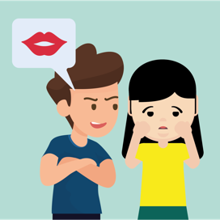
什么是恋爱暴力？
恋爱暴力是指在恋爱关系中，伴侣向对方作出的过度控制或攻击行为，包括以言语、身体、心理情感及性暴力等形式出现。虐待者会对伴侣在言语上，身体上甚至精神上以暴力对待，以求达到一定的目的，例如：
1. 虐待者使伴侣对自己言听计从，或装作会伤害自己，强迫维持双方的关系或要求复合等。这种恋爱暴力不一定限于对身体上的伤害，有时可能是行为及思想上的控制，令对方感到羞辱、不安、受到威胁或恐惧之中。
2. 恋爱暴力有时亦会涉及性暴力。若虐待者向情侣或前任的情侣作出性方面的侵犯，例如要挟或强迫对方发生性行为，以亲密照片或与性有关的私隐取得利益或控制对方，或公开发放对方的裸照等，便属于恋爱性暴力。

假如遇上恋爱暴力，我可以怎样做？
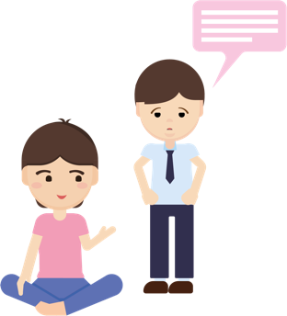
一旦遇到恋爱暴力，不要合理化对方的暴力行为，以为这只是对方紧张自己的表现。应该保护自己，明确表示自己的不满及希望得到对方尊重。千万不要哑忍任何形式的暴力行为，应向你信任及能帮助、支持你的人倾诉，例如你的好朋友、父母、亲友、社工、辅导员或老师等。有需要时，可在安全情况下停止这段关系；若虐待者威胁伤害自己、你或你身边的人，可寻求社工甚至警方的协助。
数据源：节录及改写自家庭计划指导会（2022），《恋爱暴力》。
爱人者，人恒爱之；敬人者，人恒敬之。
资源来源：香港特别行政区教育局（2022），《中华经典名句》。

3. 发生婚前性行为

教学提示：
教师应采取审慎及客观的态度，开放而细心地聆听及了解学生的需要、疑惑或面对的困难，帮助他们以负责任的态度讨论与性相关的课题，让他们透过分析相关学习情境和教师的解说，建构正确的恋爱认知和认识负责任的亲密关系。
教师须提醒学生面对个人问题时，可寻求专业辅导、教师、社工、家人的帮助和建议。

细阅以下资料，回答问题。
故事一
资料一
【年轻妈妈】17岁未婚怀孕停工停学凑仔5年：常被标签无用
22岁的Angela，5年前堕入爱河后不久便未婚怀孕，因而一度停学。在产子后半年，她曾外出工作，一边当兼职服务员例如洗厕所、抹枱、清洁课室、送信等，一边以半工读方式，希望继续完成之前停学的文凭课程。

婚后她与夫家同住，朝夕相处，矛盾渐生，日积月累下双方终起争执。于是她和丈夫搬出，最终因需要每日全天候照顾子女而放弃工作和读书，由子女起床打开眼睛的一刻起，直至晚上上床睡觉，她总忙着冲奶，喂奶，换片，和孩子一起游玩。

明爱青少年及小区服务主任表示，年轻妈妈由怀孕、诞下婴儿到养育子女的过程中，会遇到学业及生涯规划、就业、人际关系等方面的问题。「她的日常生活多了一个小朋友享用她现在拥有的资源，在她没有增加收入的情况下，会变得比之前相对贫穷。」在财政贫困之下，年轻妈妈变得比之前节俭，昔日的享乐消费模式亦变了，例如不再去主题乐园游玩，不再吃放题等等。当中的贫穷不单只反映在财政上，当年轻妈妈投放绝大部分时间照顾小朋友时，变相减少机会日后工作、学习及接触朋友，社交圈子缩细，独自承担困难，无人倾诉继而产生情绪问题，以及引起家庭冲突。
数据源：节录及改写自香港01（2018a），《17岁意外怀孕停工停学凑仔5年：常被标签冇用》。

- 根据资料一，年轻妈妈因未婚怀孕会对学业及生涯规划、就业、人际关系方面带来了什么影响？
方面 | 影响
a. 学业及生涯规划 | - 因怀孕而需一度停学。  - 最后因照顾小朋友而放弃学业。  - 因投放绝大部分时间照顾小朋友而变相减少机会学习。
b. 就业 | - 因需要照顾子女而只可当兼职工作。  - 因投放绝大部分时间照顾小朋友而减少日后工作机会。
c. 人际关系 | - 婚后需处理与夫家的关系。  - 减少机会接触朋友，社交圈子缩细_。  - 因生活担子及无人倾诉而产生情绪问题，引起家庭冲突。

- 參考資料一，解释为何未婚怀孕的年轻妈妈会变得比之前相对贫穷。
因为她的日常生活多了一个小朋友享用她现在拥有的资源，在她没有增
加收入的情况下，会变得比之前相对贫穷。
由于一份收入从原本一人使用变了分成二人使用，变相一人可用的金钱
减少。

- 根据资料一，未婚怀孕的年轻妈妈的消费模式有什么转变？
年轻妈妈变得比之前节俭，改变了昔日的享乐消费模式，例如不
再去主题乐园游玩，不再吃放题等等。

- 就你所知，你认为可如何避免未婚怀孕吗？
与对方订立亲密界限，不随便与男朋友发生性关系，便是避免未婚怀孕
的最佳方法。
故事二
资料一
18岁少女带1岁女儿居铁皮屋：BB系我命根 辛苦都要撑落去！

18岁的小美，手拖着1岁女儿在街上，令她背负途人指指点；家人的不谅解令她迫不得已带着爱女栖身铁皮屋过活。

小美的妈是未婚怀孕，先诞下哥哥，在多次终止怀孕后，再诞下她。父母经常因钱财不足而起争执。妈妈经常怪责地对小美说：「早知道不要你！反正之前都曾终止怀孕数次。」这些说话常常令小美思考「为何我会来到这个世上？」、「生命的价值在哪里？」，也因为这样的成长背景，让她极度渴望在家庭以外的地方获取爱，盼望能组织幸福美满的家庭。

当她还在求学时期，便已全心全意投入爱情，她的男朋友表示希望可以与她发生性行为。小美认为满足对方的性需求能显示自身价值，因而轻率答应。两年前她未婚怀孕，家人难以接受未婚大肚的女儿，家庭关系破裂，更把她赶出家门，之后她搬到打散工的男友家居住，男友母亲对她敌视无比，坚信小美破坏儿子前途，结果「婆媳」争执不断。其后她再次怀孕，最终还是选择了终止怀孕，男方更破坏承诺，不愿承担养育女儿的责任，结果，对母女二人拒付一分一毫，小美决定离家出走，最后与男友分手。母女孤苦伶仃地靠着4千余元综援过活，搬到狭窄的铁皮屋。小美来自破碎家庭，加上在爱情路上的失意，顿时感到希望幻灭，对世界感到绝望，不再相信世界上有好男人。
数据源：节录及改写自香港01（2018b），《18岁少女带1岁女儿居铁皮屋：BB系我命根 辛苦都要撑落去》。

资料二
根据现时法例，若要终止怀孕，必须由两位注册医生共同确信：继续怀孕所构成的风险比终止怀孕大；或胎儿出生后极可能身心不健全或严重伤残；或孕妇未满十六岁；或孕妇在三个月内报警，自称是性罪行的受害者。在正常情况下，怀孕期不得超过24周，而手术必须在政府指定的医院或家计会进行。若少女选择终止怀孕（即堕胎），身体可能因而受到伤害，如失血过多、盘腔炎、子宫颈受损、或手术出现的并发症等，更甚会使日后容易出现流产、早产或不育的情况。
数据源：节录及改写自香港家庭计划指导会（2020d），《意外怀孕》；
（2020e），《性行为考虑因素 – II – 意外怀孕》。
- 根据资料一，填写导致小美个案恶性循环的成因。请在下列虚线框选择相关的原因，填在合适的空格内。
家庭教育及生活环境欠佳 自卑、渴望脱离家庭
缺乏恰当的性观念和态度／爱情价值观 轻率决定发生性行为

- 根据资料一，年轻妈妈小美因未婚怀孕为日常生活、人际关系、经济状况、爱情观方面带来了什么的影响？
方面 | 影响
a. 日常生活 | - 背负社会压力因未婚、青春期少女怀孕不为社会接受。
b. 人际关系 | - 面对家庭压力和拒绝，因家人难以接受未婚怀孕的女儿。  - 面对来自男友家庭的人际关系。  - 因生活改变，要面对与男友分手的冲突。
c. 经济状况 | - 财政困难，无法工作支持自己和女儿的生活。
d. 爱情观 | - 对世界感到绝望，不再相信世界上有好男人。

- 根据资料一，你认为小美得知自己未婚怀孕的感受如何？你会有什么建议？
- 小美会感到害怕，不安。
- 建议她向身边信任的人求助，例如家人、老师、社工、相关机
构，例如家庭计划指导会，不要独自承担。

- 根据资料二，如果小美终止怀孕，会对她的身体造成什么影响？
- 身体可能因而受到伤害，如失血过多、盘腔炎、子宫颈受损、
或手术出现的并发症等，更甚会使日后容易出现流产、早产或不育
的情况。

- 假如小美有机会重新选择一次，在分手前，出现以下三个情况：
（1）没有进行过性行为，坚拒性要求；
（2）进行过性行为；及
（3）经历过未婚怀孕及终止怀孕。
试填写下表，分析不同情况下出现分手，带来的负面影响程度及后果。
情况 | 负面影响程度 | 后果
(1) 没有进行过性行为，坚拒性要求 | 较弱  中等强度  较强 | 生理层面：没有显着的实际影响和后果。  心理层面：因分手而感到伤心。________  _______________________________________
(2)进行过性行为 | 较弱  中等强度  较强 | 生理层面：可能染上性病；可能导致未婚怀孕。________________________________  心理层面：因之前的亲密关系，感到情感上遭到遗弃，打击会较大。_____________  _______________________________________
(3) 经历过未婚怀孕及终止怀孕 | 较弱  中等强度  较强 | 生理层面：对身体造成伤害，可能影响日后生育能力。__________________________  心理层面：感到被背叛或遗弃；改变对爱情 / 性价值观。___________
故事三：我们的爱
资料一
我们在中六圣诞节开始恋爱，一年后我们开始同居和发生性行为，不久我便未婚怀孕了，你带我去终止怀孕。两年后，我再度怀孕，但你再次带我去终止怀孕。经历过两次终止怀孕后，我觉得两个逝去的小生命经常在我身旁，为此情绪长期变得异常低落，晚上经常躲进洗手间偷泣。


我一直深爱着你，我们终于结婚，希望可以拥有属于我们的孩子。我的经期不准确且长期经痛，唯有求医。医生发现我可能因前两次终止怀孕刮伤子宫，因而难以受孕，即使顺利怀孕，亦很容易流产。回到家中，我禁不住哭泣起来，而且十分后悔当初。翌年，我终于成功怀孕。但有天，我不慎在厨房跌倒导致流产需送往医院。可是，你并没有前往医院探望我，我唯有自行出院。回到家中，你还向我提出离婚。

数据源：节录及改写自香港经济日报（2019年10月23日），《港女为前夫堕胎2次兼流产致不孕 离婚半年撞破前夫与小三拖1岁孖仔》。

- 根据故事三资料，未婚怀孕对女事主造成什么心理和生理的影响？
- 心理上，她时刻想念两个逝去的小生命，情绪长期变得异常低落。
- 生理上，女事主因未婚怀孕进行了两次终止怀孕手术导致子宫受
伤，日后难以受孕，即使怀孕亦容易流产。

- 女事主说她十分后悔当初。你认为女事主所提及的「后悔」是指什么？假如可以重来，女事主可以透过什么不同做法来避免「后悔」？
- 后悔未有采取任何避孕措施以致未婚怀孕，又后悔最终决定进行终
止怀孕。
- 在关系的早期，可及早与男朋友共同定立亲密界线，避免因一时冲
动的性行为而导致未婚怀孕。
- 同居生活后，女事主可采取安全措施，如服用避孕药或要求男生使
用安全套，以达致避孕的效果。

小结
正如前文所述，情侣应谨慎考虑进行性行为所带来的后果。若青少年只顾一时欢愉而妄顾后果，可能出现未婚怀孕的情况。对于仍在求学阶段的青少年，未婚怀孕不单对学业造成严重妨碍，甚或需辍学以照顾孩子。同时，经济压力亦是巨大挑战，青少年缺乏经济基础，又需负担养育孩子所需费用，情况可谓雪上加霜。长远而言，由于青少年年纪以及心智尚为幼嫩，缺乏照顾及教导儿女的能力，加上受到财政、双方家人以至社会舆论的压力，容易造成情绪困扰，以及家庭和人际关系冲突。因此，双方应在冷静和理智的情况下，对上述后果多番思量，并就亲密行为定立界限，以免做了一个错误决定，导致终身后悔。

工作纸五：不恰当处理亲密关系的后果

教学提示：
教师须提醒学生面对个人问题时，可寻求专业辅导、教师、社工、家人的帮助和建议。

1. 未婚怀孕
资料一

对准备充足的夫妇来说，怀孕是一件高兴的事。但是对没有充分心理或经济准备的人来说，未婚怀孕却会带来莫大的困扰。未婚怀孕很容易造成延误就医和忽略产前检查。若在怀孕期间得不到适当照顾，加上巨大的心理压力，可能影响胎儿的发育。对青少年而言，未婚怀孕可能使他们失去继续求学的机会，同时在经济和心理上亦需面对庞大的挑战。对年轻的父母而言，他们更要饱受情绪、学业、财政、朋辈、家人甚至社会的压力。
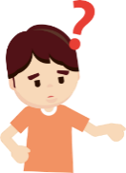
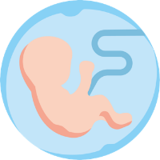
事实上，美满的婚姻建基于成熟稳定的感情和充足的婚前准备，如果因为未婚怀孕而结婚，最终可能衍生出更多的家庭问题。因此当处理亲密关系前应慎思明辨，青少年更须衡量自身对未婚怀孕后果的承担能力，拒绝不负责任的行为，与对方定立亲密界限便是避免未婚怀孕的最佳方法。
数据源：节录及改写自香港家庭计划指导会（2020d），《意外怀孕》；香港家庭计划指导会（2020e），《性行为考虑因素 – II – 意外怀孕》。

- 根据资料一，未婚怀孕有什么后果？
- 容易造成延误就医和忽略产前检查。
- 若在怀孕期间得不到适当照顾，加上巨大的心理压力，可能影响
胎儿的发育。
- 使求学中的青少年失去继续求学的机会。
- 造成情绪、学业、财政、朋辈、家人甚至社会的压力。
- 因为未婚怀孕而结婚，最终可能衍生出更多的家庭问题。

- 根据资料一，什么是避免未婚怀孕的最佳方法？
- 当处理亲密关系前应慎思明辨，应衡量自身对未婚怀孕后果的承
担能力，拒绝不负责任的行为，并与对方定立亲密界限。

教师可播放《未婚怀孕知多点》短片，简介有关未婚怀孕的知识。
https://www.youtube.com/watch?v=7xaLoAdsX1E&ab_channel=%E5%AE%B6%E8%A8%88%E6%9C%83FPAHK
资料来源：香港家庭计划指导会（2016），《未婚怀孕知多点》。

- 观看上述短片，并判断下列与终止怀孕相关的句子是否正确，以T代表正确，F代表错误。
- 通经针是用来进行终止怀孕手术的。 | F
- 少女未结婚就不可以申请进行终止怀孕手术。 | F
- 指定的政府医院、私家医院和家计会手术室合法地提供终止怀孕服务。 | T
- 终止怀孕只以手术方法而进行。 | F

2. 性病传播感染的常识及预防
知识内容

性病，俗称花柳病，一般是与患有性病的伴侣性交时而受到感染。常见的性病有梅毒、淋病（俗称白浊）、阴部疱疹、性病疣（俗称椰菜花）、阴虱及艾滋病等。
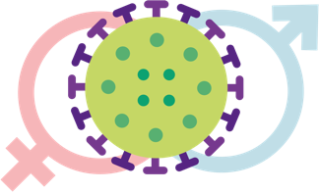
性病是一种严重的疾病，不单会影响性器官及生殖系统，造成剧烈痛楚，更可蔓延至身体其他器官，引致并发症，造成不育甚至死亡。新生婴儿亦可能透过母婴传染而患上性病。

性病的潜伏期
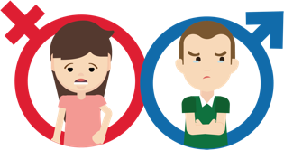
性病的潜伏期有长有短，病征亦未必明显，所以很容易被忽略，尤其女性可能全无病征。性器官出现损口，小肉粒、水泡、痕痒、小便频密或刺痛、排出白色脓液、女性阴道排出黄绿色脓性白带等，都可能是性病的病征，人们切勿讳疾忌医，应当及早求诊，以减轻征状和避免产生并发症。人体在感染性病后，并不会产生免疫能力。如果持续进行不安全性行为，便可能再次患上相同的性病或同时感染其他性病，亦会感染伴侣。

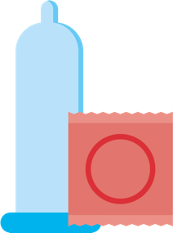
预防方法
预防性病的最有效方法是进行安全的性行为。安全性行为是指没有体液接触的性交，如阴道分泌、精液、血液或唾液，它可减低感染性病的机会，同时亦可避免未婚怀孕，保护自己及伴侣的安全。每次性接触时应正确使用安全套，以减低受感染的机会。事前事后洗澡，冲洗阴道，使用外用、内服或注射药物，皆不是预防性病的可靠方法。

数据源：节录及改写自香港特别行政区政府卫生署红丝带中心（2004），《认识安全性行为 预防性病与艾滋病》；香港特别行政区政府卫生署卫生防护中心（2017），《男式生活 - 安全性事》。
活动一：性病知多少？

教学提示：
教师须提醒学生面对个人问题时，可寻求专业辅导、教师、社工、家人的帮助和建议。

坊间其实对性病存在不少误解，在以下各个谬误中，你能找出错在哪里吗？

误解 | 正确理解
- 只要男方使用安全套便可以完全避免感染性病。 | - 男方正确使用安全套有助减低感染性病的机会，但并非百分百安全。避免进行不安全的性行为，又或保持专一且安全性关系，才是有效预防性病的最佳方法。
- 性病只会透过性交传染。 | - 性病主要透过性行为传染。但某些性病的传染途径除了透过性交外，还包括与患者亲密接触或透过母婴感染。
- 所有性病均可用药物治愈。 | - 大部分性病可以经过药物治疗而康复，可是有些性病如艾滋病等，暂时只可透过药物控制病情，并不能根治。
- 只要病征自行消失，便代表已经痊愈。 | - 有些性病的病征并不明显，有时会间歇性地出现或自然消失，但并非代表已经痊愈。
数据源：节录及改写自香港家庭计划指导会（2020h），《性病的谬误》。

总结
青春期的生理转变，令青少年出现性欲、性幻想和性冲动，对性行为感到好奇，这些皆是发育的正常身心理反应。加上，网上色情信息可以说是唾手可得，当中包含的不良意识、对「性」的扭曲，容易给心智尚未成熟的青少年带来错误的性观念。因此，青少年培养和发展正确的性态度变得尤为重要。
青少年在亲密关系中缺乏危机意识，在面对性的问题上亦常高估个人评估和承担能力，以致因一时冲动发生性行为，但却未有足够能力和心理准备和承担后果。因此青少年需及早了解在性行为前应考虑的元素，如双方是否已达合法年龄、彼此的感情与经济基础、未婚怀孕与患上性病的风险，以及个人对各界舆论压力的承担能力等。藉此提升他们保护自己和对方的意识，继而作出正确判断。
青少年在发生第一次性行为后，容易放寛亲密界限，因此建议青少年在未成年和缺乏深思熟虑的情况下，应延迟第一次性行为。
青少年应与异性定立亲密界限，双方坦诚表达自身所能接受的身体接触，并且彼此尊重，且严守界线，衡量并谨慎思考性行为对关系发展的意义和目的，重视与对方的恋爱关系，作明智和负责任的决定。
在恋爱关系中，应视对方为独特的个体，谈恋爱不是只为了满足其中一方的需要，而是要互相尊重、包容、沟通和为对方设想。健康的恋爱关系应带给双方安全感，同时，恋人之间应有自由的生活及交友空间。不要将自己的意愿强加于对方身上，而是要尊重彼此在恋爱中的权利，明白和尊重对方有拒绝、保有私隐的权利，互相平等地对待。
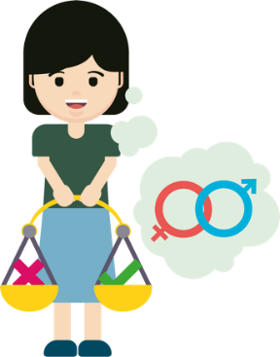
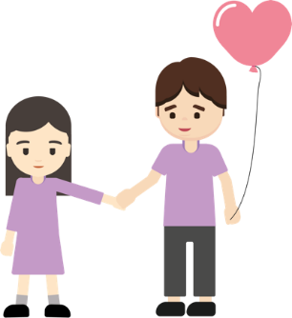
最后，希望透过本单元对性的价值观和知识的讨论，能使青少年理解、反思并以最谨慎的态度处理亲密关系。


趣味悦读
附錄三
香港故事 - 他们的情书
上一代的爱情故事通常比较简单。结识、相恋、恋爱，然后顺理成章结婚，组织家庭。他们的性／爱观念较为保守，却令他们更愿意付出时间和心血去维系感情和关系。由香港电台制作——《香港故事 - 他们的情书》，以十个家庭为主角，由年轻一代寻找上一代的爱情故事。纵使在年轻一代的眼中，这些故事相对较为老套，却值得我们反思在一段感情中，什么才是维系一段感情和关系的重要元素，从而让我们思考「性」在一段感情中的位置。以下节录了其中两段故事：

第六集——情花开
Kursk父母（邱爸爸及邱妈妈）的经历可算是典型的上一代打工仔爱情故事。邱爸爸及邱妈妈相识于工作地方，同为工厂工友，于1974年开始单独约会，交往后不久，邱妈妈便带邱爸爸回家「见家长」。父母总想女儿「嫁得好」，当时在工厂打工的邱爸爸收入不高亦不稳定，显然不能给邱妈妈过物质丰富的生活，但邱爸爸的老实感动了未来岳父，成功过关，于是他们便正式谈恋爱，并且在半年后结婚，许下一辈子的承诺。
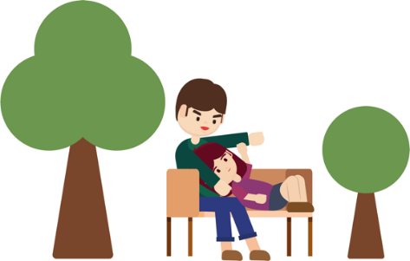
七十年代，香港没有太多的「拍拖胜地」。邱爸爸与邱妈妈外出谈恋爱时，最喜欢到动植物公园、雍雅山房等地方拍照留念。回顾旧照，恋爱时的邱爸爸总喜欢穿上西装，非常重视每一次约会。他们有时放工后会到邻近的丽宫戏院看戏，七八十年代的丽宫戏院的确大受邻近工厂的工友欢迎，为当时重要的娱乐。经历数十载，拍拖时期的地方早已面目全非，但两口子依然相亲相爱。他们退休后生活形影不离，一同参加各式各样的活动，要追回青年时忙于为糊口奔驰而失去的二人时间。

邱爸爸与邱妈妈的爱情故事其实十分简单，甚或带点老套，但Kursk却深深体会到有时愈简单反而愈能够坚持原则，甚至能维持一段长久的关系。

第九集——字里情深
戴骏杰(Billy)，笔名「八辈子的约定」。他因为在网上撰写爱情小说而为人认识。数年后，有出版社为他结集网络故事成书。一个二十五岁的大男人，竟然会迷上撰写爱情小说，背后全因他有一对恩爱非常的父母与温馨和睦的家庭，使他从小便憧憬爱情，同时启发他取了格外浪漫的笔名。Billy忆述：「当年与前度女朋友过桥时，戏言每走过一次，就像过孟婆桥一样，等于过了一辈子。我便与她走过八次，寓意要相恋八辈子。」
戴父对戴母是一见钟情的，而戴父则是戴母的初恋情人。也许就是这份初恋的感觉，使他们爱得格外甜蜜。不过，他们的爱情亦非一帆风顺。当年戴父从事跨境货柜运输，经常要游走香港与广州两地。因此，戴母既担心他驾车时会遇上意外，亦担心他受不住内地女子的引诱。「包二奶」危机不但没有破坏他们的感情，反而造就良机，让他们学会更珍惜对方。
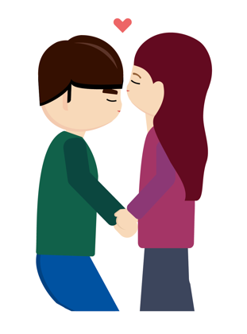
戴父忆述：「当年我们的相处时间少。但是我放假必定回家陪伴老婆和儿女，不会像其他同事般相约打麻雀耍乐。自己辛苦赚钱，也想见一下家人，知道他们过得好便是自己辛劳的成果。」戴母表示：「当年会写信给他，提醒他一些事，因为有些事面对面谈便可能会吵架。」所谓小别胜新婚，戴母当年每次送戴父出门上班都会赠他Goodbye Kiss，戴父回家时也会给她拥抱。正是由于大家能珍惜彼此相处的时光，才能厮守一辈子。

戴父对家庭的重视，原来亦受到其父的影响。戴爷爷当年为了让一家八口生活过得更好，便响应号召，举家返回内地工作，协助建设祖国。戴奶奶回忆：「当年香港生活艰难，很多人返回内地读书、住屋不但不用钱，工资也很高。」文革后，戴奶奶与戴爷爷将一家大小带回香港生活。几经奔波，戴奶奶笑言：「这样辛苦都是为头家。」
祖父母与父母两代人凡事以「家」为先的观念，让Billy自小便感到家庭生活的美好。因此，他年纪轻轻已为成家立室作打算，亦梦想能组织一个有一子一女的四人家庭。时移世易，Billy有感现在要养育子女比以往更难。不过他仍相信甜蜜的爱情与幸福的家庭。只要细心经营，爱情一定能与世长存。

数据源：节录及改写自香港电台（2015），《香港故事 - 他们的情书》。

参考资料

香港大学家庭小区法网（2018）。《性侵犯儿童》。
https://familyclic.hk/zh/topics/child-and-youth-affairs/childrens-protection-and-welfare/sexual-abuse-of-children/

香港大学小区法网（2018）。怎样为之性骚扰？《性别歧视条例》是否监管到在所有环境或场所发生的性骚扰行为？。
https://www.clic.org.hk/zh/topics/antiDiscrimination/sex_discrimination/q4

香港青年协会（2020）。《性危机》。
https://ycpc.hkfyg.org.hk/性危机2019-2/

香港特别行政区政府教育局（2019a）。《性在安全 - 全面探讨安全性行为》。
https://www.edb.gov.hk/tc/curriculum-development/4-key-tasks/moral-civic/lea/ks3.html

香港特别行政区政府教育局（2019b）。《恋爱角力》。
http://cd1.edb.hkedcity.net/cd/mce/sed/webfiles/TeacherResources/06_Voi/files/life-event_LoveAbuse.doc

香港特别行政区政府教育局（2022）。《中华经典名句》。
https://www.edb.gov.hk/tc/curriculum-development/kla/chi-edu/chinese-culture/chi-culture-main.html

香港特别行政区政府卫生署红丝带中心（2004）。《认识安全性行为 预防性病与艾滋病》。
https://www.rrc.gov.hk/chinese/exb_understanding.html

香港特别行政区政府卫生署家庭健康服务（2006）。《安全性行为 从今天开始》。
https://www.fhs.gov.hk/tc_chi/health_info/woman/13065.html

香港特别行政区政府卫生署卫生防护中心（2016）。《性传播感染》。
https://www.chp.gov.hk/tc/healthtopics/content/24/1607.html#38

香港特别行政区政府卫生署卫生防护中心（2017）。《男式生活 - 安全性事》。
https://www.chp.gov.hk/tc/static/80074.html

香港特别行政区政府卫生署卫生防护中心（2020）。《男士实况 - 不安全性行为》。
https：//www.chp.gov.hk/tc/static/80022.html

香港01（2018a）。《17岁意外怀孕停工停学凑仔5年：常被标签冇用》。
https://www.hk01.com/article/243900?utm_source=01articlecopy&utm_medium=referral

香港01（2018b）。《18岁少女带1岁女儿居铁皮屋：BB系我命根，辛苦都要落去！》。
https://www.hk01.com/%E7%A4%BE%E6%9C%83%E6%96%B0%E8%81%9E/172534/18%E6%AD%B2%E5%B0%91%E5%A5%B3%E5%B8%B61%E6%AD%B2%E5%A5%B3%E5%85%92%E5%B1%85%E9%90%B5%E7%9A%AE%E5%B1%8B-bb%E4%BF%82%E6%88%91%E5%91%BD%E6%A0%B9-%E8%BE%9B%E8%8B%A6%E9%83%BD%E8%A6%81%E6%92%90%E8%90%BD%E5%8E%BB

香港家庭计划指导会（2016）。《未婚怀孕知多点》。
https://www.youtube.com/watch?v=7xaLoAdsX1E

香港家庭计划指导会（2020a）。《如何控制性冲动？》。
https://www.famplan.org.hk/zh/resources/sexuality-education-resources/classroom-and-quiz/detail/AS04

香港家庭计划指导会（2020b）。《约会恋爱》。
https://www.famplan.org.hk/zh/our-services/e-services/sex-qa/index/love-and-dating/detail

香港家庭计划指导会（2020c）。《性行为》。
https：//www.famplan.org.hk/zh/our-services/e-services/sex-qa/index/sexual-behaviour/detail

香港家庭计划指导会（2020d）。《意外怀孕》。
https://www.famplan.org.hk/zh/health-info/unplanned-pregnancy

香港家庭计划指导会（2020e）。《性行为考虑因素 – II – 意外怀孕》。
https：//www.famplan.org.hk/zh/resources/sexuality-education-resources/classroom-and-quiz/detail/AS03

香港家庭计划指导会（2020f）。《性行为考虑因素 – I》。
https：//www.famplan.org.hk/zh/resources/sexuality-education-resources/classroom-and-quiz/detail/AS02

香港家庭计划指导会（2020g）。《青少年性行为的反思》。
https://www.famplan.org.hk/sexedu/zh/sexuality-education-resources/classroom-and-quiz/detail/AS01

香港家庭计划指导会（2020h）。《性病的谬误》。
https://www.famplan.org.hk/zh/resources/sexuality-education-resources/classroom-and-quiz/detail/STD06/quiz

香港家庭计划指导会（2022）。《恋爱暴力》。
https://www.famplan.org.hk/zh/resources/sexuality-education-resources/classroom-and-quiz/detail/SV01

香港教育统筹局（2003）。《青少年的身心变化》。
https://www.chsc.hk/chi/content_chsc/sub_3_12.pdf

香港电台（2015）。《香港故事 - 他们的情书》。
https://podcasts.apple.com/us/podcast/%E9%A6%99%E6%B8%AF%E6%95%85%E4%BA%8B-%E4%BB%96%E5%80%91%E7%9A%84%E6%83%85%E6%9B%B8/id1054311663

香港经济日报（2018年3月23日）。《80后两次堕胎悔疚患严重抑郁：每个生命都是独一无二》。
https://topick.hket.com/article/2034193/80%E5%BE%8C%E5%85%A9%E6%AC%A1%E5%A2%AE%E8%83%8E%E6%82%94%E7%96%9A%E6%82%A3%E5%9A%B4%E9%87%8D%E6%8A%91%E9%AC%B1%EF%BC%9A%E6%AF%8F%E5%80%8B%E7%94%9F%E5%91%BD%E9%83%BD%E6%98%AF%E7%8D%A8%E4%B8%80%E7%84%A1%E4%BA%8C

香港经济日报（2019年10月23日）。《港女为前夫堕胎2次兼流产致不孕 离婚半年撞破前夫与小三拖1岁孖仔》。
https://topick.hket.com/article/2480691/%E3%80%90%E5%9D%8E%E5%9D%B7%E4%BA%BA%E5%A6%BB%E3%80%91%E6%B8%AF%E5%A5%B3%E7%82%BA%E5%89%8D%E5%A4%AB%E5%A2%AE%E8%83%8E2%E6%AC%A1%E5%85%BC%E6%B5%81%E7%94%A2%E8%87%B4%E4%B8%8D%E5%AD%95%E3%80%80%E9%9B%A2%E5%A9%9A%E5%8D%8A%E5%B9%B4%E6%92%9E%E7%A0%B4%E5%89%8D%E5%A4%AB%E8%88%87%E5%B0%8F%E4%B8%89%E6%8B%961%E6%AD%B2%E5%AD%96%E4%BB%94

关注妇女性暴力协会（2019）。《「恋事变侵犯？!」预防恋爱性暴力》。
https://rainlily.org.hk/pamphlet/love

黄结梅（2012）。《打开性／别》。香港：圆桌精英。

Ambrosino, B.（2019）。《性解放运动 我们凖备好了吗？》。
https://www.bbc.com/ukchina/trad/vert-fut-49582454

Coon, D. & Mitterer, J. O.（2013）. Gateways to psychology: An introduction to mind and behaviour（13th ed.）. Belmont, CA: Thomson Wadsworth.

Deborah, G. & Leece, B. （1992）. Still smiling: Sexuality education made easy. North of South Wales: Family Planning Association of NSW.

Joyal, C. C. （2021）. Sexual Fantasy. In T. K. Shackelford & V. A. Weckes-Shackelford (Eds.), Encyclopedia of evolutionary psychological sciences. Switzerland: Springer.

Patricia, R.T.（1993）. Sex education activities. United States：Pearson Education, (US)

Murray, C., Pope, A., & Willis, B. （2017）. Counseling and professional identity in the 21st century. Sexuality counseling： Theory, research, and practice. Sage Publications,Inc.
https://doi.org/10.4135/9781071801116

National Conference of State Legislatures（2018）. Teen Pregnancy Prevention.
https://www.ncsl.org/research/health/teen-pregnancy-prevention.aspx

Susan Forward and Donna Frazier （2017）. Emotional blackmail. Emotional Blackmail: When the People in Your Life Use Fear, Obligation, and Guilt to Manipulate You. HarperCollins, United Kingdom.

